ГБПОУ Дзержинский педагогический колледж

Задания для самостоятельной работы учебной дисциплины

ОП01 Операционные системы и среды
по специальности 09.02.07. Информационные системы и программирование

Дзержинск – 2017-2021

Одобрено на заседании ПЦК преподавателей спец. Информатика  Протокол №_______от________  Председатель ПЦК ________/____________/  Составитель: Андрианов А.В. | Методические рекомендации по выполнению самостоятельных работ составлены в соответствии с требованиями федеральных государственных образовательных стандартов среднего профессионального образования по спец. 09.02.07. Информационные системы и программирование

Методические рекомендации по организации и сопровождению самостоятельной работы студентов по учебной дисциплине ОП 01 ОП01 Операционные системы и среды специальность 09.02.07. Информационные системы и программирование содержат план самостоятельной работы с указанием вида самостоятельной работы в соответствии с рабочей программой учебной дисциплины. Представлены задания по выполнению каждого вида самостоятельной работы, методические указания по выполнению разных видов самостоятельных работ, критерии оценки.
Ход работы:
Самый первый шаг — настройка параметров ядра. Обязательна поддержка KVM и vhost-net, желательна поддержка туннельных интерфейсов и сетевого моста.

Подготовьте дисковое пространство исходя из требований ОС из вашего варианта +100%.
В случае установки ОС семейства Windows, понадобится набор редхатовских драйверов virtio-win.

Убедитесь, что поддержка аппаратной виртуализация включена в BIOS/UEFI. Без этого KVM не будет активирован, а virt-manager выдаст вот такую ошибку.
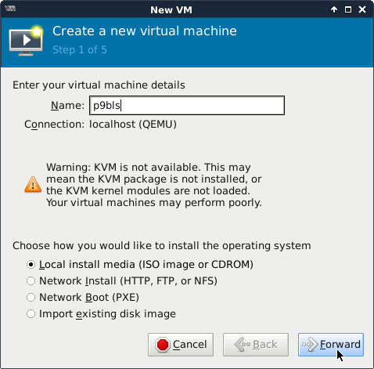
В качестве проверки можно прочитать файл устройства.
(2:506)$ ll /dev/kvm
crw-rw----+ 1 root kvm 10, 232 ноя 9 02:29 /dev/kvm

Если файл не обнаружен, а опции ядра выставлены верно, значит дело в настройках BIOS/UEFI.
Устанавливаем нужные пакеты.

(5:519)$ sudo emerge -av qemu virt-manager

Для RedHat 7 достаточно установить только virt-manager, так как QEMU устанавливается по умолчанию.

[root@server ~]# yum install virt-manager

Далее необходимо установить пакет qemu.

root# aptitute install qemu

Можно теперь переходить к установке.

Запуск и инсталляция

Запускаем virt-manager и создаем новую виртуальную машину из локального хранилища.
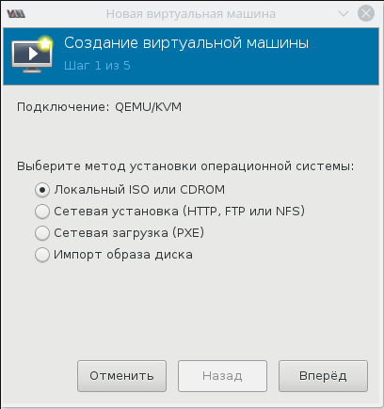
Указываем путь к установочному iso образу ОС.
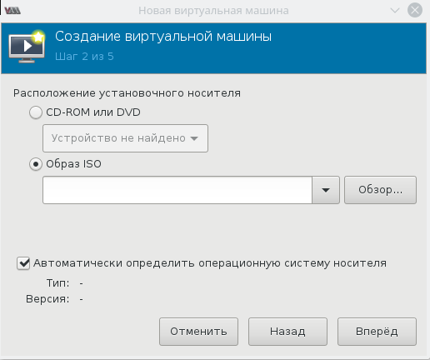
Далее, на 3-м и 4-м шаге будет выбор количества CPU, объем RAM и размер дискового пространства, после чего на 5-м шаге следует выбрать дополнительные конфигурации перед настройкой. Выбор осуществляется в соответствии с требованиями устанавливаемой ОС
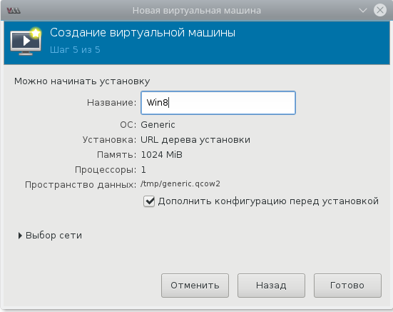
Окно дополнительных настроек нужно в случае установки ос семейства Windows. Его смысл в том, чтобы добавить виртуальный диск с драйверами из набора virtio-win. Это даст возможность изменить тип жесткого диска: удалить диск с шиной IDE и добавить его же, но с шиной VirtIO.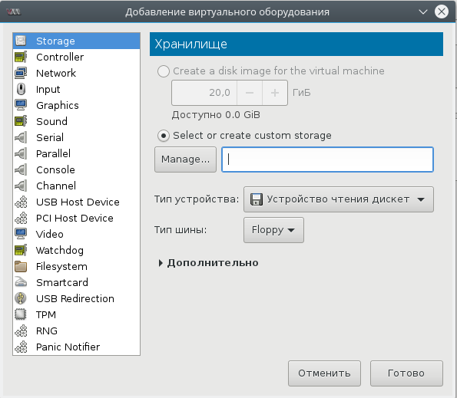
Прописываем драйвер /usr/share/virtio-win/virtio-win.vfd и добавляем виртуальный флоппи-диск. Затем переходим на вкладку [Шина] Диск № и проделываем финт с заменой шины диска: удаляем с IDE и добавляем с VirtIO.
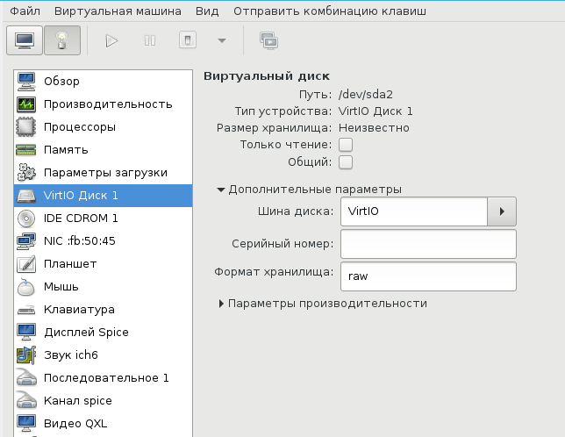
В принципе, уже можно начинать инсталляцию, но мы забыли добавить CD-ROM с драйверами virtio-win, а они нам пригодятся, когда диспетчер устройств засверкает желтыми иконками вопросительного знака.
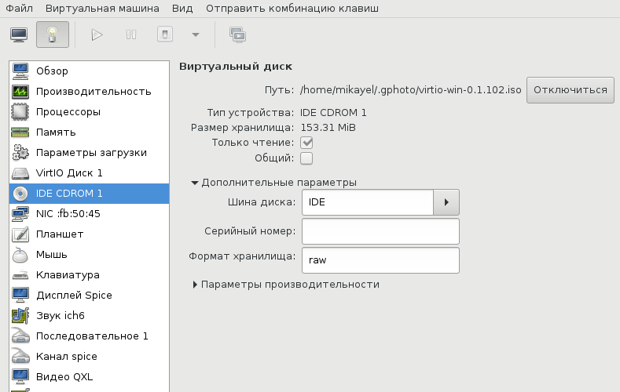

(qemu) change ide1-cd0 /tmp/windows_8.1_x64_disk2.iso

Драйвера и доводка
При установке ОС семейства Windows, по окончании процесса установки диспетчер устройств недосчитается некоторых драйверов. Предположительно, это могут быть:

Ethernet Controller
PCI Simple Communication Controller
SCSI Controller

Нужно скормить им драйвера из набора virtio-win, что подключены через IDE CD-ROM в предыдущем разделе.
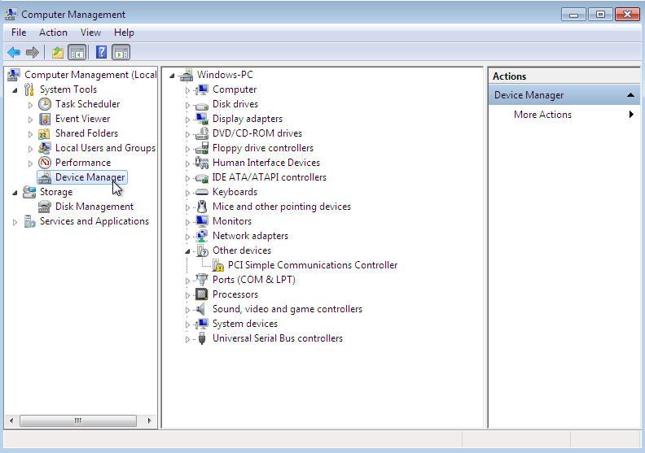
Делается это стандартно: правой кнопкой на желтый знак вопроса, обновить драйвера, путь к файлам.
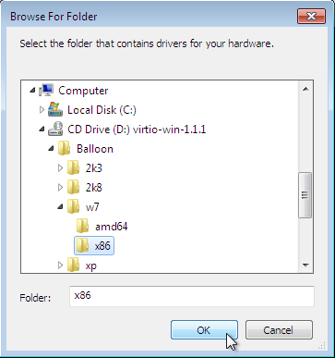
- Balloon, the balloon driver, affects the PCI standard RAM Controller in the System devices group.
- vioserial, the serial driver, affects the PCI Simple Communication Controller in the System devices group.
- NetKVM, the network driver, affects the Network adapters group. This driver is only available if a virtio NIC is configured. Configurable parameters for this driver are documented in Appendix E, NetKVM Driver Parameters.
- viostor, the block driver, affects the Disk drives group. This driver is only available if a virtio disk is configured.

Оборудование

Тут постепенно начинается область безграничных возможностей и 101 способов сделать по-своему, поэтому я покажу, как это работает у меня, а вы можете настроить более точно под свои нужды.
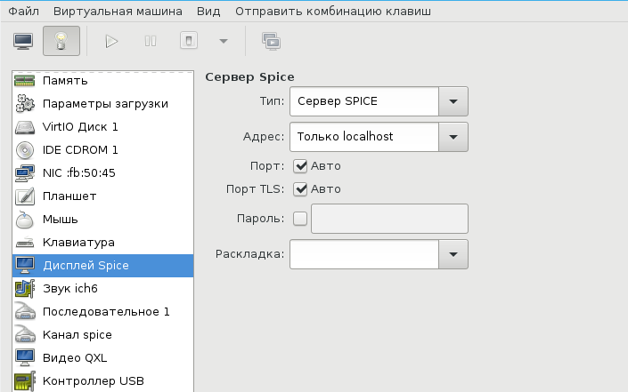
У меня выбран дисплей Сервер Spice и звуковое устройство ich6. Нет, конечно, если у вас уйма времени и желание во всем разобраться до самых тонкостей — дерзайте и пробуйте альтернативные подходы, но у меня звук взлетел, вернее завибрировал, только с такими настройками.

Подключаться к ВМ можно разнообразно.

- Через графический интерфейс virt-manager
- Выбрать дисплей VNC-сервер и подключаться через vnc-клиента
- Установить Spice-клиента и подключаться через него
- К Windows можно подключиться через rdp, если включен терминальный сервер
Сеть
Сама ВМ запускается из под рута, но графический интерфейс spice-gtk — из под обычного непривилегированного пользователя.
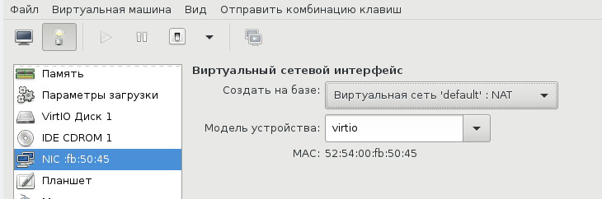
Такой простой выбор сетевых опций дает результат превосходящий ожидания. Создаются 3 дополнительных сетевых интерфейса: virbr0, virbr0-nic, vnet0.

$ ip addr
...
4: virbr0: <BROADCAST,MULTICAST,UP,LOWER_UP> mtu 1500 qdisc noqueue state UP group default qlen 1000
link/ether 52:54:00:cc:2a:1e brd ff:ff:ff:ff:ff:ff
inet 192.168.102.1/24 brd 192.168.102.255 scope global virbr0
valid_lft forever preferred_lft forever
5: virbr0-nic: <BROADCAST,MULTICAST> mtu 1500 qdisc pfifo_fast master virbr0 state DOWN group default qlen 1000
link/ether 52:54:00:cc:2a:1e brd ff:ff:ff:ff:ff:ff
11: vnet0: <BROADCAST,MULTICAST,UP,LOWER_UP> mtu 1500 qdisc pfifo_fast master virbr0 state UNKNOWN group default qlen 1000
link/ether fe:54:00:fb:50:45 brd ff:ff:ff:ff:ff:ff
inet6 fe80::fc54:ff:fefb:5045/64 scope link
valid_lft forever preferred_lft forever

В iptables создается свод правил, вот основные:

$ sudo iptables -L
...
Chain FORWARD (policy ACCEPT)
target prot opt source destination
ACCEPT all -- anywhere 192.168.102.0/24 ctstate RELATED,ESTABLISHED
ACCEPT all -- 192.168.102.0/24 anywhere

Windows ВМ:

C:\Users\user>ipconfig

Windows IP Configuration
Ethernet adapter Ethernet 2:

Connection-specific DNS Suffix . :
Link-local IPv6 Address . . . . . : fe80::90c3:a458:6645:7b9a%7
IPv4 Address. . . . . . . . . . . : 192.168.102.203
Subnet Mask . . . . . . . . . . . : 255.255.255.0
Default Gateway . . . . . . . . . : 192.168.102.1

Tunnel adapter isatap.{BD8F0DA4-92A8-42BD-A557-23AC89AED941}:

Media State . . . . . . . . . . . : Media disconnected
Connection-specific DNS Suffix . :

Tunnel adapter IPHTTPSInterface:

Connection-specific DNS Suffix . :
IPv6 Address. . . . . . . . . . . : 2620:0:a13:8a7:51af:79ae:92b8:828a
Temporary IPv6 Address. . . . . . : 2620:0:a13:8a7:b49d:81fe:e509:16e7
Link-local IPv6 Address . . . . . : fe80::51af:79ae:92b8:828a%15
Default Gateway . . . . . . . . . :

Все это libvirtd создает сам, ничего для этого делать не надо. В результате имеем нормальный роутинг между хостом и ВМ, можно обмениваться файлами по ssh / scp.

Задание
- Установить и осуществить настройку операционной системы
- Осуществить подключение ос к виртуальной сети
Варианты:
- Ubuntu
- Windows xp
- Debian
- Mint
- Windows 7
- Windows 8
- Cent OS
- Mageia
- Windows 10
- Runtu
- Kali
- Fedora
- ROSA
- Suse
Оборудование:
Компьютер с выходом в интернет, менеджер виртуальных машин, дистрибутив операционной системы

